**Nařízení Města Žatec**

**kterým se vymezují oblasti města Žatec, ve kterých lze místní komunikace nebo jejich určené úseky užít za cenu sjednanou v souladu s cenovými předpisy**

*Rada města Žatec usnesením č. 789/2024 ze dne 04.11.2024 vydává v souladu s ustanovením § 11 odst. 1 a § 102 odst. 2 písm. d) zákona č. 128/2000 Sb., o obcích (obecní zřízení), v platném znění a v souladu s ustanovením § 23 odst. 1 písm. a) a c) zákona č. 13/1997 Sb., o pozemních komunikacích, v platném znění toto nařízení, kterým se vymezují oblasti města Žatec, ve kterých lze místní komunikace nebo jejich určené úseky užít za cenu sjednanou v souladu s cenovými předpisy.*

**Čl. 1**

Pro účely organizování dopravy na území města Žatce se tímto nařízením vymezují části místních komunikacích (dále jen „placené parkoviště“), které lze užít za cenu sjednanou v souladu s cenovými předpisy k stání silničního motorového vozidla na dobu časově omezenou, nejvýše však na dobu 24 hodin, po uhrazení parkovacího lístku:

1. na Kruhovém náměstí v Žatci na p.p.č. 6776/2 v k.ú. Žatec,
2. v ulici Volyňských Čechů v Žatci v úseku po pravé straně ve směru od křižovatky s nám. Prokopa Malého ke křižovatce s ulicí Masarykovou,
3. v ul. Obránců Míru v Žatci na parkovišti mezi čp. 295 a čp. 1830,
4. na Smetanovo nám. v Žatci před čp. 331,
5. v ulici Husova v Žatci u budovy polikliniky mezi čp. 1181 a čp. 2796.

Nařízení se nevztahuje na část placeného parkoviště, které je označeno příslušnou dopravní značkou jako vyhrazené parkoviště[1]. Vymezení placených parkovišť je vyznačeno v příloze č. 1 tohoto nařízení.

**Čl. 2**

Pro účely organizování dopravy na území města Žatce se tímto nařízením vymezují části místních komunikacích v Městské památkové rezervaci Žatec v ulici Třída Obránců Míru v úseku od čp. 2 ve směru k náměstí Svobody, náměstí Svobody, Dvořákova ulice, ulice Branka, ulice Dlouhá, ulice Oblouková, náměstí Chelčického, náměstí 5. Května, ulice Josefa Hory, Žižkovo náměstí, ulice Poděbradova, ulice Jiráskova, ulice Žižkova ve směru od Žižkova náměstí k čp. 72 (dále jen “zóna placeného parkování“), které lze užít pouze za cenu sjednanou v souladu s cenovými předpisy k stání silničního motorového vozidla na dobu časově omezenou, nejvýše však na dobu 24 hodin, po uhrazení parkovacího lístku nebo bez časového omezení s platnou parkovací kartou.

Parkovací kartu lze vydat pouze pro vozidla:

* fyzické osoby, která má místo trvalého pobytu nebo je vlastníkem nemovitosti v zóně placeného parkování (dále jen „**rezident**“). Nevztahuje se na osoby s trvalým pobytem na ohlašovně úřadu nám. Svobody 1, 438 01 Žatec.
* provozované právnickou nebo fyzickou osobou za účelem podnikání podle zvláštního právního předpisu, která má sídlo nebo provozovnu v zóně placeného parkování (dále jen „**abonent“**).
* zaměstnance, který v zóně placeného parkování vykonává práci (dále jen „**zaměstnanec**“). Zaměstnancem se pro účely tohoto nařízení rozumí osoba, která je v zaměstnaneckém, služebním nebo obdobném poměru na dobu neurčitou nebo na dobu určitou se sjednanou délkou pracovního poměru převyšující 6 měsíců k zaměstnavateli, který má sídlo nebo provozovnu v zóně placeného parkování a zároveň v tomto sídle nebo provozovně převážně vykonává práci a která je zároveň vlastníkem nebo provozovatelem vozidla nebo užívá služební vozidlo k soukromým účelům. Zaměstnancem není osoba pracující na základě dohody o provedení práce nebo dohody o pracovní činnosti, ani osoba v pracovním poměru ve zkušební době. Zaměstnancem je i zastupitel města Žatce s platným osvědčením o svém zvolení. Zaměstnanec má nárok na vydání pouze jedné parkovací karty. Pokud by zaměstnanec doložil právo na vydání více parkovacích karet, lze na jednu parkovací kartu zapsat více vozidel.

Žadatel musí doložit, že je vlastníkem nebo provozovatelem vozidla dle zápisu v registru silničních vozidel (u manželů s jiným trvalým pobytem doložit oddací list), nebo doložit, že má žadatel služební vozidlo k soukromým účelům.

Nařízení se nevztahuje na části zóny placeného parkování, které jsou označeny příslušnou dopravní značkou jako vyhrazená parkoviště[2]. Vymezení zóny placeného parkování je vyznačeno v příloze č. 1 tohoto nařízení.

**Čl. 3**

1. Řidič*2)*, který užije placené parkoviště nebo zónu placeného parkování ke stání silničního motorového vozidla, je v době zpoplatnění povinen neprodleně zaplatit sjednanou cenu. Sjednanou cenu je možno uhradit hotovostní nebo bezhotovostní platbou prostřednictvím parkovacího automatu nebo zakoupením parkovacího lístku bezhotovostní platbou prostřednictvím SMS nebo mobilní aplikace. Povinnost se nevztahuje na řidiče vozidel kategorie L (motocykly)[3].
2. Parkovací lístek je řidič povinen si opatřit na parkovacím automatu, prostřednictvím SMS nebo mobilní aplikace a řádně použít i v případě možnosti časově omezeného bezplatného parkování.
3. V případě platby na parkovacím automatu je řidič povinen neprodleně po zaplacení sjednané ceny označit vozidlo dokladem o zaplacení, tzn. parkovacím lístkem vydaným parkovacím automatem a umístit jej na viditelném místě za předním sklem vozidla tak, aby bylo možno jeho platnost ověřit přečtením bez nutnosti otevření vozidla a vyjmutí dokladu.
4. Při parkování v zóně placeného parkování musí řidič umístit parkovací kartu na viditelném místě za předním sklem vozidla tak, aby bylo možno její platnost ověřit přečtením bez nutnosti otevření vozidla a vyjmutí karty.
5. Stát v době zpoplatnění je možno pouze po dobu uvedenou na parkovacím lístku nebo parkovací kartě.
6. Parkovací lístek platí pouze na tom placeném parkovišti nebo zóně placeného parkování, na kterém byl zakoupen (opatřen).
7. Parkovací kartu vydává na žádost příslušný odbor Městského úřadu Žatec.

**Čl. 4**

1. Sjednaná cena se stanovuje samostatným nařízením. Sjednaná cena za stání na placeném parkovišti, doba zpoplatnění a způsob úhrady sjednané ceny se zveřejňuje na parkovacím automatu nebo v jeho bezprostřední blízkosti.
2. Stání služebních vozidel Města Žatce je bezplatné.
3. Kontrolu dodržování tohoto nařízení provádí Městská policie Žatec.

**Čl. 5**

1. Tímto nařízením se ruší Nařízení Města Žatec o placeném parkování č. 1/2020 schválené usnesením Rady města Žatec č. 148/20 ze dne 09.03.2020.
2. Toto nařízení nabývá účinnosti dnem 01.04.2025.

Ing. Jaroslava Veselá v.r. Ing. Radim Laibl v.r.

místostarostka města starosta města

**Příloha č. 1 k Nařízení Města Žatec, kterým se vymezují oblasti města žatec, ve kterých lze místní komunikace nebo jejich určené úseky užít za cenu sjednanou v souladu s cenovými předpisy:**

*Vymezené úseky místních komunikací (placená parkoviště) dle Čl. 1 nařízení:*

1. Parkoviště na Kruhovém náměstí v Žatci: 2. Parkoviště v ulici Volyňských Čechů v Žatci:

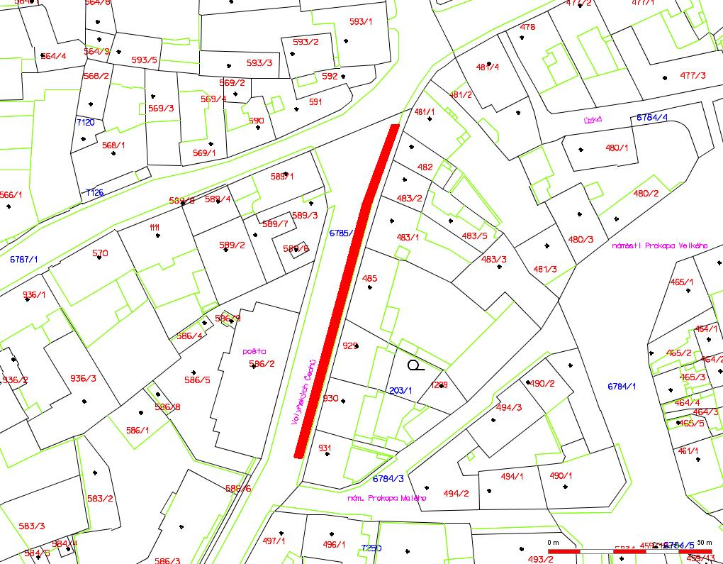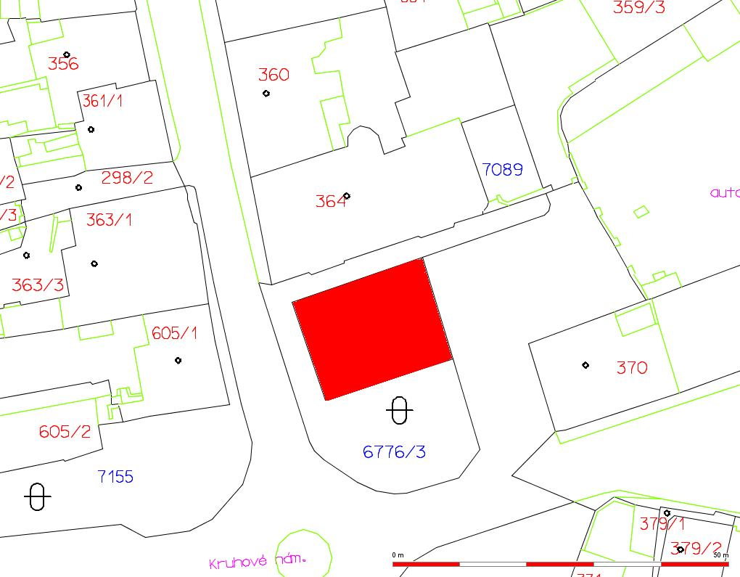

3. Parkoviště v ul. Obránců Míru v Žatci: 4. Parkoviště na Smetanovo nám. v Žatci:

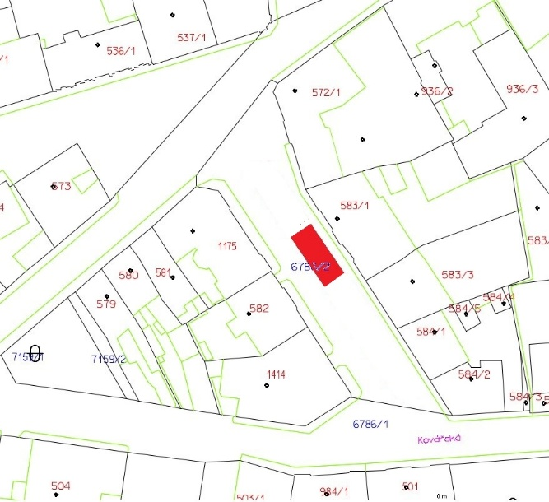

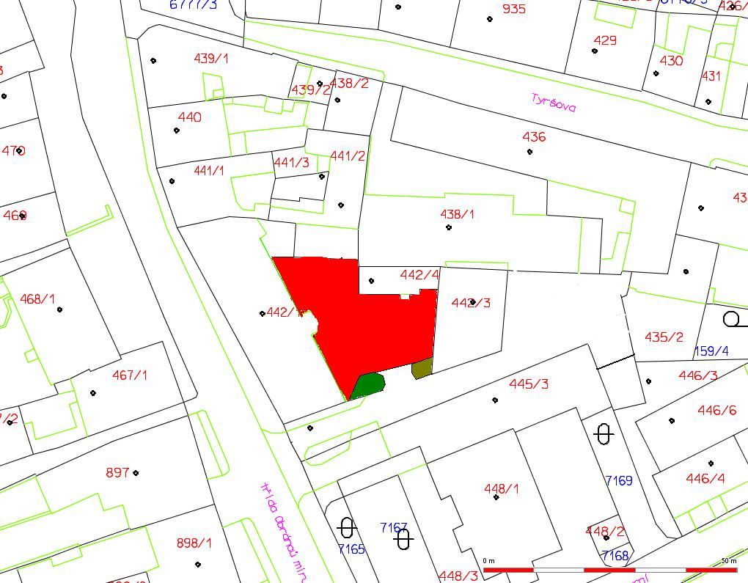

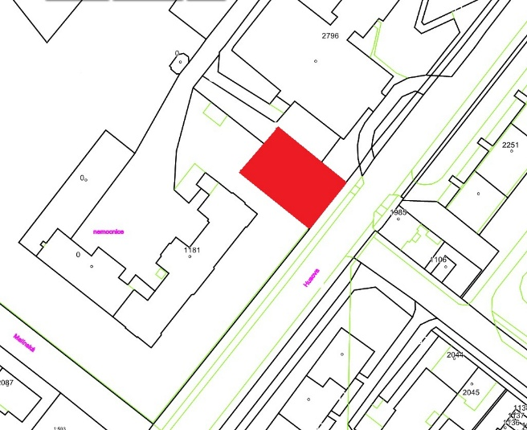5. Parkoviště v ul. Husova v Žatci:

*Vymezené úseky místních komunikací (zóna placeného parkování) dle Čl. 2 nařízení:*

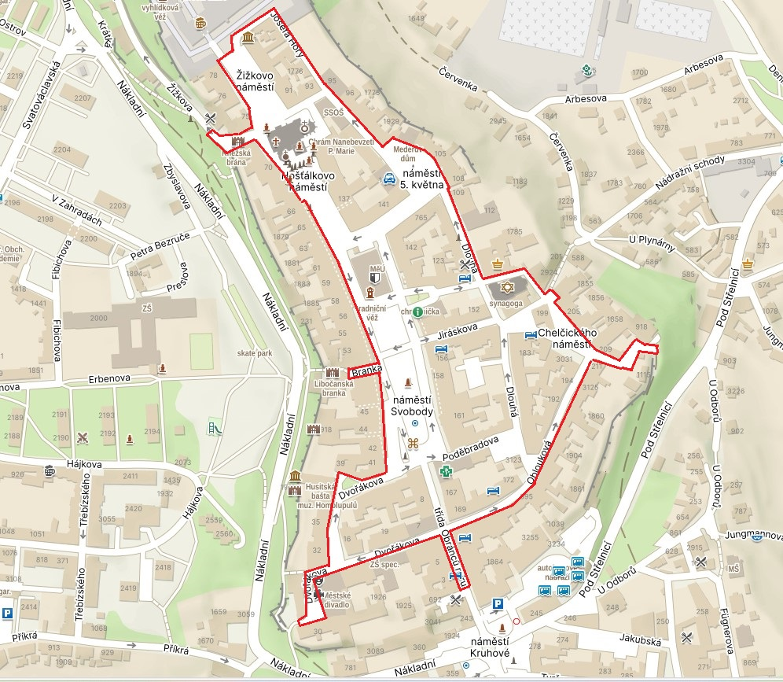

1. Příloha č. 5 vyhlášky č. 294/2015 Sb., kterou se provádějí pravidla provozu na pozemních komunikacích, ve znění pozdějších předpisů
2. Ustanovení § 2 písm. d) zákona č. 361/2000 Sb. o provozu na pozemních komunikacích a o změnách některých zákonů (zákon o silničním provozu), ve znění pozdějších předpisů
3. Ustanovení § 4 odst. 1 písm. b)vyhláška č. 153/2023 Sb., o schvalování technické způsobilosti vozidel a technických podmínkách provozu vozidel na pozemních komunikacích